Projektarbeit Modul 226B

Fabian Kurt

Computerschule Bern AG

Inhaltsverzeichnis

Anforderungen 2

Funktionale Anforderungen 2

Use-Case 2

Nicht Funktionale Anforderungen 2

Klassendiagramm 3

Testing 3

Fazit 4

# Anforderungen

## Funktionale Anforderungen

* Bilder hochladen
* Template auswählen mind. 2
* Kalender erstellen, d.h. Bilder sind im gewählten Template am richtigen Ort
* Kalender mit Bildern crud
* Ausgabe von Kalender Tabellarisch und dynamisch
* Kalender als PDF exportieren

## Use-Case

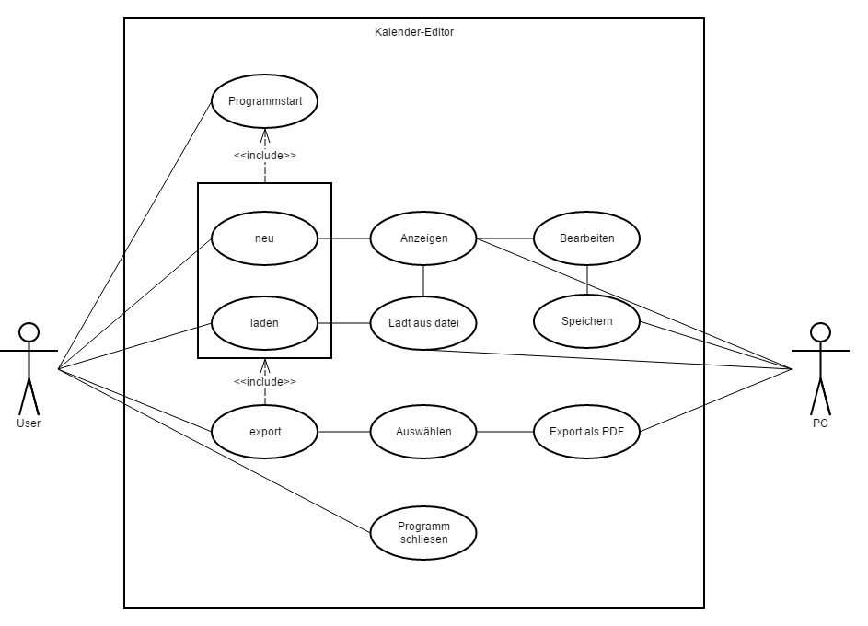

## Nicht Funktionale Anforderungen

|  |  |  |
| --- | --- | --- |
| **Funktion** | **Beschreibung** | **Einstufung N/M/H** |
| Template | Template erstellen | Niedrig |
| Dynamische Texte | Kalender dynamische Texte erfassen/editieren | Niedrig |
| Skalierung | Bilder werden beim hochladen automatisch sauber skaliert | Mittel |

# Klassendiagramm

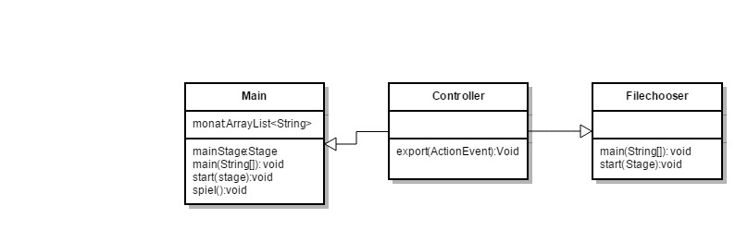

# Testing

# Fazit